Первичная настройка и запуск ПО CoLiTec

Содержание:

1. Введение. 2
2. Основные функции ПО CoLiTec: 2
• Внутрикадровая обработка: 2
• Отождествление кадров: 2
• Астрометрическая и фотометрическая редукция кадров: 2
• Межкадровая обработка: 2
• Обнаружение объектов с незначительным видимым движением. 3
• Конвейер обработки управляется OLDAS (OnLine Data Analysis System). 3
• Просмотр и редактирование обнаруженных объектов программой LookSky. 3
• Мобильная версия вьювера результатов CoLiTec. 3
• ПО хранения и публикации кадров. 3
3. Первичная настройка параметров в редакторе настроек ThresHolds. 4
4. Последовательность действий для запуска обработки астероидного обзора. 4
4.2. Выбор обзора. 4
4.2. Обработка обзора. 6

1. Введение.

ПО CoLiTec предназначено для проведения астрометрических (позиционных) измерений малых тел Солнечной системы и космических аппаратов, в том числе и для автоматизированной обработки астероидных обзоров (версия OLDAS).
Входными данными являются зона и обзор. Обзор – группа зон расположенных в одной папке на жестком диске. Зона – папка на жестком диске, которая содержит группу кадров, принадлежащих одному участку звездного неба. Все кадры внутри одной зоны должны иметь единые параметры, например экспозиция, размер, др.
Основным выходным результатом работы ПО CoLiTec является список обнаруженных с ненулевой видимой скоростью движения объектов. Просмотр и редактирование обнаруженных объектов осуществляется программой LookSky.
После установки ПО CoLiTec необходимо произвести первичную настройку параметров в редакторе настроек ThresHolds (см. пункт 3), а также первый запуск обработки астероидного обзора с помощью программы CoLiTec (см. пункт 4).

2. Основные функции ПО CoLiTec:

Внутрикадровая обработка:
– яркостное выравнивание фона кадров любого размера (медианный фильтр и фурье-анализ);
– автокалибровка и косметическая коррекция (автоматическое удаление битых и горячих пикселей);
– программный перенос заряда (ППЗ) – разновидность сложения кадров, используемая для повышения ОСШ сигналов от объектов с неизвестной скоростью видимого движения (экспериментальный режим в полной версии OLDAS);
– адаптивное формирование значений порогов формирования отметок на кадрах;
– определение координат объектов на небесной сфере (фитинг).

Отождествление кадров:
– формирование внутреннего каталога объектов, неподвижных на серии наблюдений;
– автоматическое отождествление со звездным каталогом как совокупности отметок кадра, так и внутреннего каталога серии наблюдений;
– автоматическое отождествление обнаруженных программой и известных из орбитального каталога МРС объектов.

Астрометрическая и фотометрическая редукция кадров:
– полностью автоматизированный и надёжный алгоритм астрометрической редукции;
– работа с очень широким полем зрения (до 10 градусов);
– использование электронных звездных каталогов USNO B1.0, UCAC 4 и XPM;
– автоматическое исключение аномальных наблюдений.

Межкадровая обработка:
– исключение из межкадровой обработки отметок от объектов внутреннего каталога с нулевым видимым движением;
– обнаружение астероидов на основе метода, который позволяет накапливать сигналы от объектов вдоль траекторий с неизвестными параметрами движения, за счет использования многозначного преобразования; вычислительные затраты метода стабилизируются на приемлемом уровне за счет иерархической реализации используемого преобразования (автоматическое обнаружение слабых движущихся объектов (SNR> 2.5));
– ручная отбраковка автоматически обнаруженных объектов;
– формирование рапорта МРС и его отправка электронной почтой, в том числе на NEOCP.

Обнаружение объектов с незначительным видимым движением.
Для примера, так была открыта Комета ISON, которая за 4 кадра прошла всего 3 пикселя, при размере ее изображения в 5 пикселей.

Конвейер обработки управляется OLDAS (OnLine Data Analysis System).
OLDAS позволяет оперативно обрабатывать наблюдательные данные и назначать подтверждение наиболее интересных обнаруженных объектов в ночь их предварительного открытия.
OLDAS:
– Многопоточная поддержка многопроцессорных систем и распределение вычислений по локальной сети;
– Контроль результатов астрономических наблюдений в течение ночи и выдача измерений не позднее чем через 30 минут после окончания наблюдений;
– Работа с онлайн-каталогами с помощью VizieR;
– Просмотр обнаруженных объектов с помощью веб-сервиса контроля результатов обработки данных.

Просмотр и редактирование обнаруженных объектов программой LookSky.
ПО CoLiTec оснащен программой LookSky для просмотра и редактирования результатов работы с дружественным графическим интерфейсом. Вьювер работает отдельно от основной программы и им можно независимо просматривать результаты ПО CoLiTec в то время, как основная программа продолжает обработку данных: отображение на кадрах объектов, интересующих астронома (АСЗ, кометы, переменные, новые и сверхновые звезды, галактики) по данным соответствующих сайтов.

Мобильная версия вьювера результатов CoLiTec.
Результаты CoLiTec можно контролировать из любой точки мира. Для этого достаточен любой современный мобильный телефон, планшет, или нетбук, работающий на любой платформе. Зайдя на специализированный сайт, можно выполнить различные операции, например, отправить рапорт в MPC, включая NEOCP.

ПО хранения и публикации кадров.
– ПО позволяет вести архив кадров и искать кадры по заданным параметрам (координатам);
– реализован внешний доступ к архиву через собственный веб-интерфейс и сервис Aladin;
– Позволяет получать дополнительные кадры от внешних ресурсов таких как SDSS и 2MASS;
– ПО реализовано с использованием технологий VO: протокола доступа SIAP и формата VOTable.

ISON-NM с использованием данного ПО хранит в открытом доступе на кластере РИНАНУ около 40 000 кадров, снятых с 2010 года.

3. Первичная настройка параметров в редакторе настроек ThresHolds.
Перед первым запуском ПО CoLiTec необходимо установить в редакторе настроек ThresHolds требуемые параметры. Для этого запускаем программу «ThresHolds.ехе».
Подробное описание начальных настроек представлено в документе «ThresHolds - Первичная настройка параметров».

4. Последовательность действий для запуска обработки астероидного обзора.

4.2. Выбор обзора.

Для выбора обзора необходимо запустить программу CoLiTec.exe (Рисунок 4.1) и выбрать в меню «Обработка серий - Выбор серий».

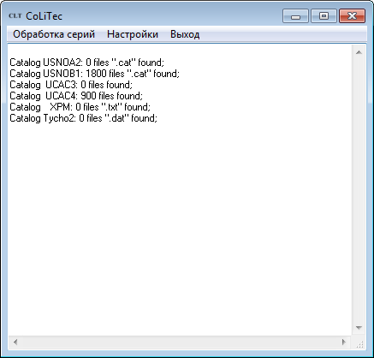

Рисунок 4.1. Внешний вид программы CoLiTec.exe

В появившемся окне настроек «Мультизагрузка» (Рисунок 4.2) необходимо задать маску имени FIT-кадров, по которой будет произведен выбор кадров.
Примечание: если в папках находятся только те кадры, которые подлежат обработке, то маску можно не задавать.

Далее необходимо задать количество задействованных ядер компьютера.

Примечание: по умолчанию значение числа задействованных ядер процессора устанавливается в максимально допустимое.
Если же Вы хотите использовать 1 процессорное ядро, то выключите галочку «Разрешить возможность запуска копий приложения в мультипроцессорной системе».

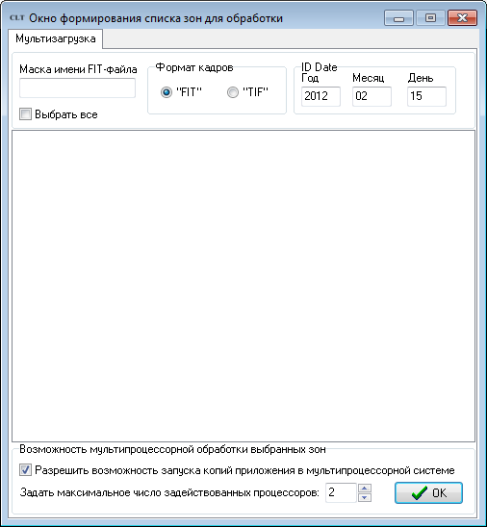
Рисунок 4.2. Внешний вид окна настроек «Мультизагрузка»

Нажать кнопку «ОК». В появившемся диалоговом окне выбора директорий (Рисунок 4.3) выбрать путь к папке с необходимым обзором.

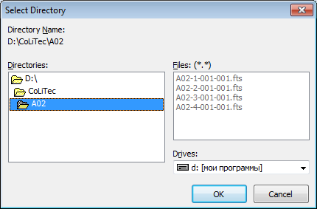
Рисунок 4.3. Диалоговое окно выбора директорий

Важно! В пути к папке с необходимым обзором, в которой будет происходить обработка, не должно быть символов «_».
Примечание: нельзя подавать на обработку обзор, который уже был подан и обработан. Если есть необходимость переобработать - то, либо нужно удалить зону с такими кадрами, либо назначить новую папку для обработки.

Снова откроется окно настроек «Мультизагрузка» (Рисунок 4.4), в котором отобразится список зон и кадров. При необходимости можно исключить из обработки ряд зон, сняв соответствующие галочки.

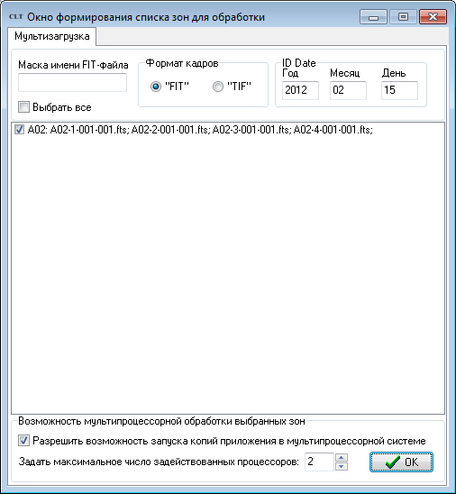
Рисунок 4.4. Внешний вид окна настроек «Мультизагрузка» с загруженным обзором

4.2. Обработка обзора.

После выбора обзора для старта обработки необходимо нажать в меню «Обработка серий – Начать обработку серий». После окончания обработки выбранных зон появится соответствующее окно результата (Рисунок 4.5).
Ориентировочное время обработки одной зоны, состоящей из 4 кадров (3056х3056), одним процессорным ядром составляет 20-40 мин.

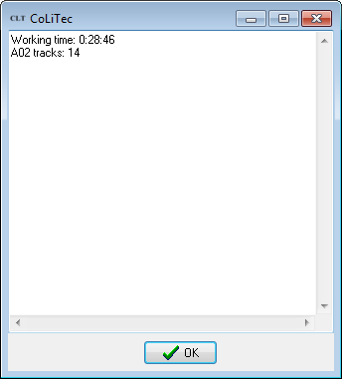

Рисунок 4.5. Внешний вид окна результата

